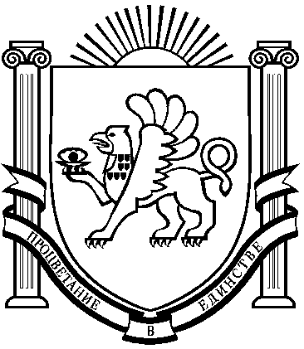
МАРЬЯНОВСКИЙ СЕЛЬСКИЙ СОВЕТ
КРАСНОГВАРДЕЙСКОГО РАЙОНА
РЕСПУБЛИКИ КРЫМ

LXIII сессия II созыва

РЕШЕНИЕ

12 июля 2024 года с. Марьяновка № 5-26/63
О внесении изменений в решение Марьяновского сельского совета Красногвардейского района Республики Крым 03.05.2024 №2-9/59 «О передаче полномочий контрольно- счетного органа муниципального образования Марьяновское сельское поселение Красногвардейского района Республики Крым по осуществлению внешнего муниципального финансового контроля Контрольно - счетной палате Красногвардейского района Республики Крым на 2024 год и плановый период 2025 и 2026 годов»

В соответствии с Бюджетным кодексом Российской Федерации, ч. 4 ст. 15 Федерального закона от 06.10.2003 № 131-ФЗ «Об общих принципах организации местного самоуправления в Российской Федерации» (с изменениями и дополнениями), п. 11 ст. 3 Федерального закона от 07.02.2011 №6-ФЗ «Об общих принципах организации и деятельности контрольно-счетных органов субъектов Российской Федерации и муниципальных образований», Уставом муниципального образования Марьяновское сельское поселение Красногвардейского района Республики Крым, и с целью формирования проекта бюджета на 2022 год и на плановый период 2023 и 2024 годов Марьяновский сельский совет РЕШИЛ:
- Внести следующие изменения в решение Марьяновского сельского совета Красногвардейского района Республики Крым 03.05.2024 №2-9/59 «О передаче полномочий контрольно- счетного органа муниципального образования Марьяновское сельское поселение Красногвардейского района Республики Крым по осуществлению внешнего муниципального финансового контроля Контрольно - счетной палате Красногвардейского района Республики Крым на 2024 год и плановый период 2025 и 2026 годов»:

  - Изложить пункт 4 решения в следующей редакции:
«4. Финансовое обеспечение полномочий, указанных в пункте 2 настоящего решения, осуществлять путем предоставления в бюджет муниципального образования Красногвардейский район Республики Крым иных межбюджетных трансфертов, предусмотренных в составе бюджета муниципального образования Марьяновское сельское поселение Красногвардейского района Республики Крым в следующих объемах:
на 2024 год в сумме 45 144,00 руб.;
на 2025 год в сумме 37 440,00 руб.
на 2025 год в сумме 42 684,00 руб.»
2. Внести изменения и изложить в новой редакции Расчет ежегодного объема иных межбюджетных трансфертов, предоставляемых из бюджета муниципального Марьяновское сельское поселение Красногвардейского района Республики Крым Красногвардейского района Республики Крым бюджету муниципального образования Красногвардейский район Республики Крым, требующихся для исполнения полномочий по внешнему муниципальному финансовому контролю на 2024 год и плановый период 2025 и 2026 годов (приложение 4)
3. Настоящее решение обнародовать в сетевом издании: «Красногвардейский район Республики Крым», центр-крыма.рф, ЭЛ №ФС 77-87013 от 01.04.2024 и на стенде в здании администрации Марьяновского сельского поселения Красногвардейского района Республики Крым.
4. Настоящее решение вступает в силу со дня его обнародования.

Заместитель председателя
Марьяновского сельского совета А.А. Лозовой
Приложение 4
к решению Марьяновского сельского совета Красногвардейского района Республики Крым от 03.05.2024 №2-9/59 «О передаче полномочий контрольно- счетного органа муниципального образования Марьяновское сельское поселение Красногвардейского района Республики Крым по осуществлению внешнего муниципального финансового контроля Контрольно - счетной палате Красногвардейского района Республики Крым на 2024 год и плановый период 2025 и 2026 годов» (в редакции решений: от 12.07.2024 №5-26/63)
РАСЧЕТ
ежегодного объема иных межбюджетных трансфертов, предоставляемых из бюджета муниципального Марьяновское сельское поселение Красногвардейского района Республики Крым Красногвардейского района Республики Крым бюджету муниципального образования Красногвардейский район Республики Крым, требующихся для исполнения полномочий по внешнему муниципальному финансовому контролю
на 2024 год и плановый период 2025 и 2026 годов
руб.

№п/п | Наименование сельского поселения Красногвардейского района Республики Крым | Ежегодный объем иных межбюджетных трансфертов
№п/п |  | на 2024 год | на 2025 год | на 2026 год
1 | 2 | 3 | 4 | 5
1 | Марьяновское сельское поселение | 45 144,00 | 37 440,00 | 42 684,00

